DÙNG CÂY RA QUYẾT ĐỊNH ĐỂ ĐÁNH GIÁ
CÁC PHƯƠNG ÁN CÔNG SUẤT

Cây ra quyết định là mô hình giản đồ biểu diễn thứ tự các bước của bài toán, điều kiện và kết quả của mỗi bước.
- Cây ra quyết định giúp:
- Nắm bắt vấn đề bài toán
- Tìm kết quả
- Cây ra quyết định bao gồm:
- Các nút ra quyết định.
  - Nút hình vuông: điểm ra quyết định
  - Nút hình tròn : xác suất sự kiện
- Các nhánh:
  - Từ nút hình vuông: các lựa chọn đối với người ra quyết định
  - Từ nút hình tròn : xác suất của sự kiện
- Để giải bài toán cây ra quyết định, ta thực hiện
- Từ cuối cây ngược trở lại điểm bắt đầu của cây
- Tính giá trị kỳ vọng của từng bước
- Khi tính ra kết quả, ta cắt tỉa cây bằng cách bỏ những điểm và nhánh có chi phí cao nhất. Cứ tiếp tục như thế để tìm ra kết quả cuối cùng.
Lưu ý: Tính đến giá trị thời gian của tiền tệ nếu thời gian kế hoạch dài.
Ví dụ 3.2: Cây ra quyết định
Ông chủ của cửa hàng máy tính Hackers Computer Store đang cân nhắc sẽ làm gì với công việc kinh doanh trong 5 năm đến. Cửa hàng đã có sự tăng trưởng doanh số rất tốt trong 2 năm qua, nhưng doanh số có thể tăng một cách đáng kể nếu đề xuất công ty điện tử được xây dựng trong khu vực của ông. Ông chủ của Hacker xem xét 3 phương án.
- Phương án 1: Mở rộng cửa hàng hiện tại
- Phương án 2: Đặt cửa hàng ở vị trí mới
- Phương án 3: Không làm gì cả
Quyết định mở rộng hay di chuyển tốn ít thời gian, và vì vậy cửa hàng sẽ không mất doanh thu.
Nếu chủ cửa hàng không làm gì trong năm đầu và tình hình bán hàng tăng trưởng mạnh thì sau đó mới xem xét có nên mở rộng hay không. Chờ đợi hơn một năm cho phép các đối thủ cạnh tranh thâm nhập và việc mở rộng sẽ không còn khả thi.
Các giả định và điều kiện như sau:
- Tăng trưởng mạnh với xác suất 55% (do có một xưởng điện tử mới).
- Tăng trưởng mạnh ở vị trí mới sẽ đem lại thu nhập 195.000 đôla/ năm. Tăng tưởng yếu ở vị trí mới sẽ đem lại thu nhập 115.000 đôla/ năm.
- Tăng trưởng mạnh với phương án mở rộng sẽ đem lại thu nhập 190.000 đôla/ năm. Tăng tưởng yếu với phương án mở rộng sẽ đem lại thu nhập 100.000 đôla/ năm.
- Giữ nguyên cửa hàng hiện tại mà không thay đổi gì, thu nhập là 170.000 đôla/ năm nếu tăng trưởng mạnh và 105.000 đôla/ năm nếu kém tăng trưởng.
- Mở rộng vị trí hiện tại tốn chi phí 87.000 đôla.
- Di chuyển đến vị trí mới tốn chi phí 210.000 đôla.
- Nếu tăng trưởng mạnh và ở vị trí được mở rộng trong năm thứ hai, chi phí vẫn là 87.000 đôla.
- Chi phí hoạt động sản xuất cho các phương án bằng nhau.
Giải:
  - Vẽ cây ra quyết định
- Hình sau cho thấy 2 điểm quyết định (2 nút hình vuông) và 3 trường hợp xác suất xảy ra (nút hình tròn).
Cây ra quyết định của Công ty máy tính Hackers
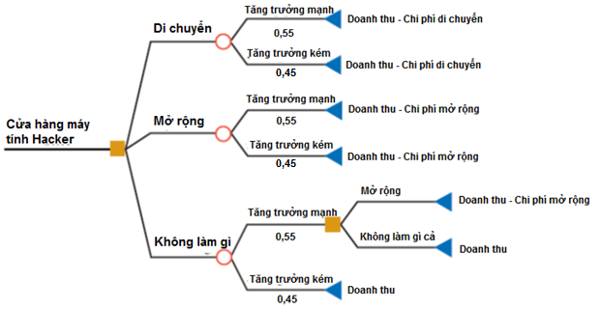
Giảng viên: Mai Thị Hồng Nhung

